ПОЛОЖЕНИЕ О РЕГИОНАЛЬНОМ КОНКУРСЕ ИННОВАЦИОННЫХ ПРОЕКТОВ
«ИДЕИ И ТЕХНОЛОГИИ В БИЗНЕСЕ»

- ОБЩИЕ ПОЛОЖЕНИЯ

  - Настоящее положение о региональном конкурсе инновационных проектов «Идеи и технологии в бизнесе» (далее – Конкурс) определяет порядок и сроки проведения Конкурса, критерии участников Конкурса, критерии и методику оценки Заявок, порядок и сроки объявления результатов.
  - Конкурс проводится в целях развития инновационной среды.
  - Задачи Конкурса:
- стимулирование исследований и разработок среди компаний Иркутской области по направлениям, востребованным рынком;
- популяризация технологического предпринимательства, содействие появлению «историй успеха»;
- развитие профессиональных связей технологических компаний с экспертами, корпоративными заказчиками, предпринимателями и инвесторами.
  - Конкурс реализуется Фондом «Центр поддержки субъектов малого и среднего предпринимательства в Иркутской области» (далее – Фонд, Организатор).
  - Информация о Конкурсе, сроках его проведения, порядке регистрации размещается на сайте Фонда, на сайте Активный бизнесмен, сайтах Регионального центра инжиниринга, Центра кластерного развития, Центра сертификации, стандартизации, и испытаний (коллективного пользования).
  - Основные понятия:
Инновационный технологический проект, Проект – предложение по развитию инновационного продукта или услуги, формируемое участником (командой проекта) в ходе подачи Заявки на участие в Конкурсе
Заявка, Анкета – стандартная электронная форма для описания Проекта согласно критериям.
Жюри Конкурса – коллегиальный орган, включающий в себя представителей в области науки, бизнеса, исследований и коммерциализации, институтов развития, осуществляющий оценку проектов и определяющий победителей по каждому направлению Конкурса. Состав Жюри Конкурса формируется Организатором и публикуется на Сайте Фонда. Члены Жюри принимают участие в оценке проектов и определении победителей Конкурса на безвозмездной основе, и обязаны сообщить о возможных конфликтах интересов и/или заинтересованных в реализации оцениваемых проектов.
Партнеры мероприятия – юридическое лицо, осуществляющее по согласованию с Организатором финансовую и/ли нефинансовую поддержку, направленную на достижение целей и задач Конкурса, а также на формирование призового фонда Конкурса и/или на учреждение собственных номинаций в рамках Конкурса. В зависимости от размера и формы поддержки, оказываемой партнером, ему присваивается соответствующий статус.

- УЧАСТНИКИ КОНКУРСА

  - Участники Конкурса – юридические лица, индивидуальные предприниматели, зарегистрированные и осуществляющие свою деятельность на территории Иркутской области, и являющиеся субъектами малого и среднего предпринимательства в соответствии со ст. 4 Федерального закона от 24.07.2007 г. № 209-ФЗ «О развитии малого и среднего предпринимательства в Иркутской области».
  - В целях стимулирования предпринимательской активности, в рамках оценки проектов потенциальными инвесторами и представителями крупного бизнеса, к участию в Конкурсе допускаются физические лица. Физические лица, участвующие в Конкурсе ограничены в получении призов, предусмотренных п. 5.1, п. 5.2. настоящего Положения.

- ПОРЯДОК УЧАСТИЯ В КОНКУРСЕ

  - Сроки и этапы проведения Конкурса

Сбор Заявок | до 30.10.2017 г.
Предварительная экспертиза поступивших Заявок | с 31.10.2017 г. по 10.11.2017 г.
Демо-день (презентация Заявок) | 10.11.2017 г.
Подведение итогов | ноябрь 2017 года

  - Для участия в Конкурсе участник должен подать Заявку на сайте, которая содержит основные данные о Проекте.
  - Заявка проходит проверку, по итогам которой может быть отклонена.
  - Проверка Заявок выполняется на соответствие следующим требованиям:
№ | Требование | Оценка
1 | Наличие и полнота заполнения Заявки (заполнение всех пунктов электронной формы, соблюдение сроков подачи Заявки) | Да/нет
2 | Участник соответствует требованиям, указанным в п. 2.1. настоящего Положения | Да/нет

- ОПРЕДЕЛЕНИЕ ПОБЕДИТЕЛЯ

  - Определение победителей осуществляется путем выставления баллов по каждому проекту Участников в соответствии критериям:
№ п/п | Показатели
 | Критерии инновационности | Вес критерия | Критерии конкурентоспособности | Вес критерия
1. | Соответствие проекта приоритетным направлениям индустриально-инновационной стратегии | 0,228 | Наличие рынка и возможность коммерциализации предлагаемых результатов проекта | 0,277
2. | Актуальность исследования и уникальность проекта (отсутствие аналогов) | 0,252 | Уровень конкурентных преимуществ результатов НИОКР и возможности их длительного сохранения | 0,119
3. | Научная новизна предлагаемых в проекте решений | 0,102 | Согласованность с существующими каналами сбыта | 0,033
4. | Технологический уровень проекта (новая технология) | 0,105 | Патентоспособность (возможность защиты проекта патентом) | 0,060
5. | Преимущества проекта по сравнению с существующими аналогами в мире | 0,069 | Наличие объекта интеллектуальной собственности | 0,067
6. | Экономическая целесообразность проекта | 0,244 | Наличие научно-технического задела | 0,067
7. |  |  | Техническая выполнимость проекта | 0,040
8. |  |  | Стоимость проекта | 0,037
9. |  |  | Степень готовности проекта | 0,041
10. |  |  | Наличие квалифицированных специалистов и наличие опыта в реализации проектов | 0,142
11 |  |  | Перспектива привлечения к финансированию частного капитала | 0,057
12. |  |  | Научно-технический уровень проекта | 0,061

В графической модели оценки инновационности и конкурентоспособности проекта область значений показателей делится на 9 секторов. При определении координат используется взвешенное среднее значение факторов (критериев). Значения по каждому фактору оцениваются экспертно (от 1 до 9); при наличии нескольких экспертов значения усредняются.
На второй стадии определяются весовые коэффициенты каждого критерия.
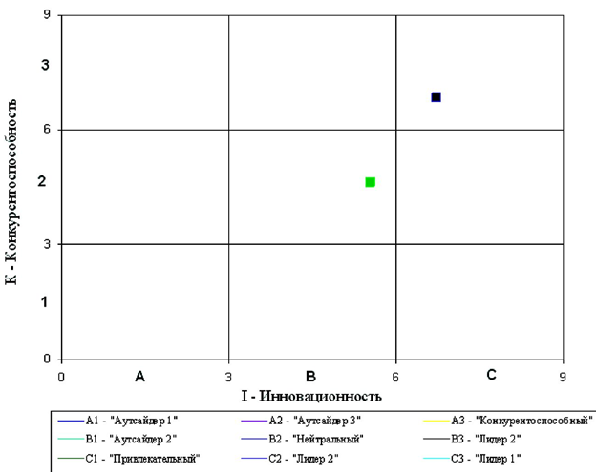
На третьей стадии осуществляется позиционирование проектов в графической модели инновационности и конкурентоспособности инновационных проектов. Каждый проект позиционируется по критериям показателей в определенный сектор. Границы матрицы являются максимально и минимально возможными значениями - 1 и 9, соответственно.
Сектора матрицы делятся на три типа:
- «Лидер»;
- «Аутсайдер»;
- «Пограничный».
Проекты, которые при позиционировании попадают в область «лидеров», имеют лучшие значения показателей инновационности и конкурентоспособности; являются приоритетными.
Проекты, попадающие в три сектора в нижнем левом углу матрицы («аутсайдеры»), имеют низкие значения по многим критериям. Данные проекты являются проблемными.
Три сектора, расположенных вдоль главной диагонали, идущей от нижнего левого к верхнему правому краю матрицы, имеют классическое название «пограничных»: сюда вошли конкурентоспособный сектор (при низкой привлекательности), привлекательный (при низкой конкурентоспособности) и нейтральный. Данные проекты являются перспективными и требуют определенной доработки
  - Информация о победителях размещается на сайте Организатора.
  - Определение победителей среди участников Конкурса осуществляется по направлениям, сформированным Жюри Конкурса по итогам рассмотрения поступивших Заявок.

- ПРИЗОВОЙ ФОНД

  - Победители каждого направления получают призы в виде изготовления ролика о реализации проекта.
  - Проекты, занявшие 2, 3 места награждаются памятными призами от Организаторов Конкурса.
  - Все участники Конкурса получают дипломы об участии в Конкурсе.
  - Участники Конкурса могут получить дополнительные призы от Партнеров Конкурса.
  - В рамках заключительного торжественного мероприятия состоится выставка Проектов, взаимодействие Проектов с инвесторами и посетителями выставки.
  - Информация об участниках Конкурса будет опубликована на сайте Фонда и его структурных подразделениях (Региональный центр инжиниринг, Центр кластерного развития, Центр сертификации, стандартизации и испытаний (коллективного пользования), на сайте Активный Бизнесмен, сайтах Партнеров.

